[江苏大学医学院前院长研究遭遇图像疑云：学术诚信何去何从？](https://mp.weixin.qq.com/s?__biz=Mzk2NDM2NTQxOQ==&mid=2247486461&idx=1&sn=41e877a98b852b23fe55d549c454034f&chksm=c53f994e2437568958188c0a815d44f2b86b14d89e0a86a06185ba96cf993958fe3ab40bb859&scene=126&sessionid=1743525367)

原创  学术需风清[学术风清](javascript:void(0);)2025-03-30 16:18:40福建

在科学研究的世界中，图像数据的准确性至关重要。然而，最近在《Drug Design Development and Therapy》期刊上发表的一项研究却因图像重叠问题而引发了学术界的广泛关注。这项题为“Development of novel rosuvastatin nanostructured lipid carriers for oral delivery in an animal model”的研究，主要由Jun Li(李俊，第一作者)，Min Yang，及曾任江苏大学医学院院长的通讯作者Wenrong Xu共同完成。该研究本来旨在探索瑞舒伐他汀的新型纳米结构脂质载体在动物模型中的口服给药效果，却因意外的图像重叠而面临质疑。

质疑声起：图像重叠问题浮出水面

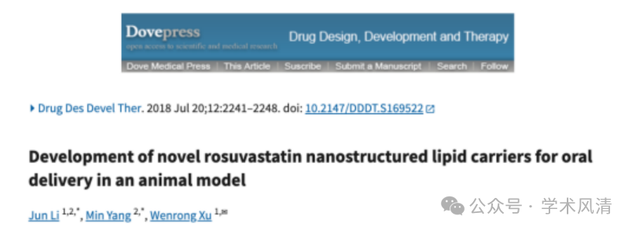

在2025年3月，评论者Sholto David对这篇论文的图像数据提出了异议。他指出，图2中的图像本应展示不同的实验样本，但却出现了显著的重叠现象。为了更清楚地表达他的观点，David在图中添加了红色矩形标记，并要求作者对此问题进行核实与回应。

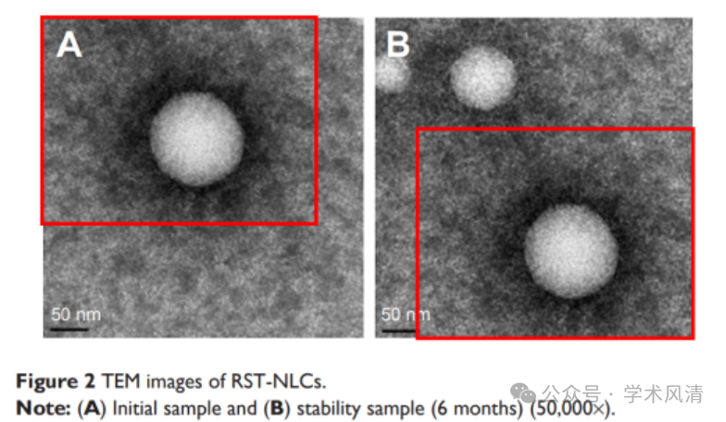

消息来源

https://pubpeer.com/publications/4C247FAC5B72247B8325791C3AD2E2

声明      若认为本内容侵犯您的权益请及时联系我们

欢迎积极投稿营造良好科研氛围

